Fundación Universitaria San Mateo

FUS

Bogotá

**PROTOCOLO DE SERVICIO DE LAS BEBIDAS**

(Presentación final del proyecto)

**Juliana María Rodríguez**

Profesional en gastronomía

Segundo semestre

Bebidas Fermentadas y Destiladas

Bogotá, D.C. 13 de agosto de 2018

**Presentación final del proyecto**

**Protocolo de servicio de bebidas**

**Servicio de vino**

1. El encargado del servicio debe servir el vino siempre por la derecha del comensal.
2. Al momento de servir el vino, la botella nunca debe estar tocando la copa. Dejar un espacio de 2 centímetros entre la botella y la copa.
3. Se puede tener una copa auxiliar para servir un poco del vino antes de servirle a los comensales, con el fin de eliminar algunos posibles restos del corcho.
4. Se realiza una prueba del vino para comprobar que el vino se encuentra en óptimas condiciones. Esta prueba la suele hacer el comensal con mayor conocimiento de vinos, el anfitrión o quienes decidan los comensales.
5. Siempre servir primero a las mujeres y después a los caballeros.

**Vinos tintos**

* Para vinos de gran edad, como los gran reserva, se deben decantar y se sugiere abrir su botella con una hora de anticipación con el fin de que el vino se airee.
* Para vinos de crianza, reserva o gran reserva, se debe servir 1/3 de la copa.
* Para vinos jóvenes, estos se deben servir hasta la mitad de la copa.
* Temperatura de los vinos con cuerpo y reserva: 15.5 a 17 grados centígrados.
* Temperatura de vinos jóvenes ligeros: 10 a 12 grados centígrados.

**Vinos blancos**

* Con este tipo de vinos se puede ser más generosos, ¾ de la copa sería una buena cantidad.
* Temperatura: 7 a 12 grados centígrados.

**Vinos rosados**

* Para estos vinos, se maneja la misma cantidad en compa como los vinos tintos jóvenes, por lo que la mitad de la copa estaría perfecto.
* Temperatura: 6 a 10 grados centígrados.

**Vinos generosos**

* Mitad de la copa también sería una buena cantidad según este tipo de vino.

**Vinos espumosos**

* En el servicio de estos vinos se utiliza una gran cantidad, casi hasta el borde de la copa, pero sin llenarla, un centímetro de margen estaría bien.
* Temperatura: 6 a 7 grados centígrados.

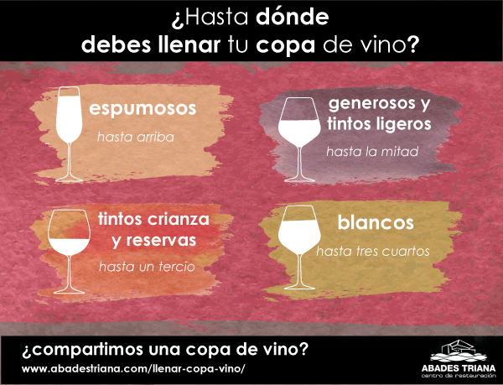

El motivo por el cual la cantidad de vino en cada copa es distinto según el tipo de vino es para aprovechar el potencial de los aromas y sabores de cada vino.

**Licores y otras bebidas alcohólicas**

**Brandy**

* Se sirve en una copa muy amplia.
* Solo se sirve un quinto de la copa.

**Tequila, Aguardiente, pisco**

* Su servicio es en shots o también conocidos como chupitos.
* Estos se llenan casi hasta el borde del shot.

**Whisky, Ginebra, Ron, Vodka para cocteles**

* La cantidad varía mucho dependiendo de los tipos de vasos que se utilicen, el tipo de bebida y los complementos como hielo, fruta, etc.
* El servicio si es a la mesa, por lo general se lleva el coctel o bebía ya lisa en el vaso. Pero si el servicio es en la barra, el barman o encargado del servicio suele hacer un pequeño show al servir la bebida.

**Lista de referencias**

Abades Triana. (s.f.). ¿Hasta dónde llenar tu copa de vino? Recuperado 13 agosto, 2018, de http://www.abadestriana.com/llenar-copa-vino/

Calamar (2018, 16 julio). El vino tinto NO se bebe a temperatura ambiente. Recuperado 13 agosto, 2018, de https://www.directoalpaladar.com/enologia/el-vino-tinto-no-se-bebe-a-temperatura-ambiente

Protocolo & Etiqueta. (s.f.). ¿Cómo servimos la bebida? Servir el vino y otras bebidas. Recuperado 13 agosto, 2018, de https://www.protocolo.org/social/celebraciones/como-servimos-la-bebida-servir-en-las-copas-normas-y-consejos-sirviendo-de